Федеральное государственное образовательное бюджетное

учреждение высшего образования

**«Финансовый университет при Правительстве Российской Федерации»**

**(Финансовый университет)**

Колледж информатики и программирования

**ОТЧЁТ**

**По лабораторной работе №3**

Студент: Мелешко Дарья Владимировна

Дисциплина: Компьютерные сети

Выполнил студент

Группы: 2ИСИП-221

Преподаватель

Сибирев И.В.

Оценка за работу :_______

**Москва – 2023г.**

**Лабораторная работа №3**

**Тема:** проверка работоспособности локальной компьютерной сети

**Цель работы:** изучить алгоритм проверки работоспособности локальной  
компьютерной сети; проверить работоспособность локальной компьютерной сети заданной конфигурации.

**Задание:** оценить работоспособность классической Ethernet сети и Fast Ethernet сети

**Вариант 3**

**Ход работы:**

Задание 1. Оценка работоспособности сети классического Ethernet  
(скорость передачи информации 10 Мбит/с)

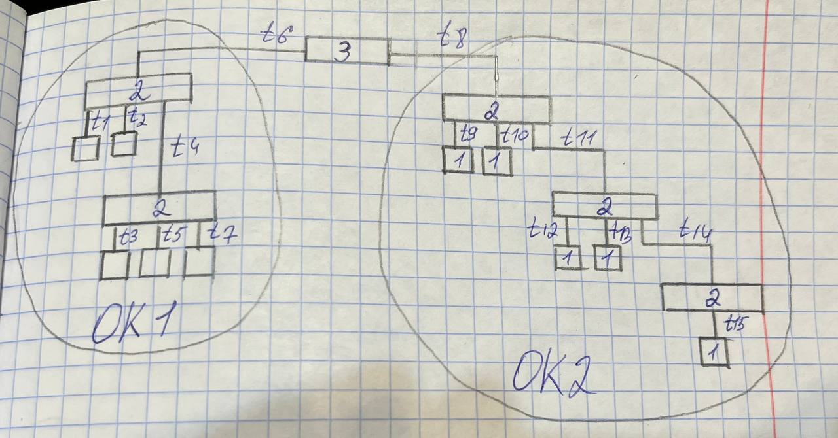

Рис. 1 – Анализируемая сеть классического Ethernet

Пути ОК:

1. t6, t1
2. t6, t2
3. t6, t4, t3
4. t6, t4, t5
5. t6, t4, t7
6. t8, t9
7. t8, t10
8. t8, t11, t12
9. t8, t11, t13
10. t8, t11, t14, t15

Расчет задержек кабелей:

1. 105*0,1+12*0,113=11,856 ВТ;
2. 105*0,1+20*0,113=12,76 ВТ;
3. 105*0,1+(8+15)*0,113=13,099 ВТ;
4. 105*0,1+(8+34)*0,113= 15,246 ВТ;
5. 105*0,1+(8+13)*0,113=12,873 ВТ;
6. 115*0,1+20*0,113=13,76 ВТ;
7. 115*0,1+30*0,113=14,89 ВТ;
8. (115+124)*0,1+29*0,113=27,177 ВТ;
9. (115+124)*0,1+30*0,113=27,29 ВТ;
10. (115+124+120)*0,1+20*0,113=38,16 ВТ;

Расчет постоянных задержек (снизу вверх):

1. 15,3+156,5=171,8 BT;
2. 15,3+156,5=171,8 BT;
3. 15,3+42+156,5=213,8 ВТ;
4. 15,3+42+156,5=213,8 ВТ;
5. 15,3+42+156,5=213,8 ВТ;
6. 15,3+156,5=171,8 BT;
7. 15,3+156,5=171,8 BT;
8. 15,3+33,5+156,5=205,3 ВТ;
9. 15,3+33,5+156,5=205,3 ВТ;
10. 15,3+33,5+33,5+156,5=238,8 ВТ;

Расчет постоянных задержек (сверху вниз):

1. 12,3+165=177,3 ВТ;
2. 12,3+165=177,3 ВТ;
3. 12,3+42+165=219,3 ВТ;
4. 12,3+42+165=219,3 ВТ;
5. 12,3+42+165=219,3 ВТ;
6. 12,3+165=177,3 ВТ;
7. 12,3+165=177,3 ВТ;
8. 12,3+33,5+165=210,8 ВТ;
9. 12,3+33,5+165=210,8 ВТ;
10. 12,3+33,5+33,5+165=244,3 ВТ;

Расчет PDV:

1. 11,856+177,3=189,156 (<508) BT;
2. 12,76+177,3=190,06 (<508) ВТ;
3. 13,099+219,3=232,399 (<508) ВТ;
4. 15,246+219,3=234,546 (<508) ВТ;
5. 12,873+219,3=232,173 (<508) ВТ;
6. 13,76+177,3=191,06 (<508) ВТ;
7. 14,89+177,3=192,19 (<508) ВТ;
8. 27,177+210,8=237,977 (<508) ВТ;
9. 27,29+210,8=238,09 (<508) ВТ;
10. 38,16+244,3=282,46 (<508) ВТ;

Расчет PVV (снизу вверх):

1. 16 (<49) ВТ;
2. 16 (<49) ВТ;
3. 16+11=27 (<49) ВТ;
4. 16+11=27 (<49) ВТ;
5. 16+11=27 (<49) ВТ;
6. 16 (<49) ВТ;
7. 16 (<49) ВТ;
8. 16+8=24 (<49) ВТ;
9. 16+8=24 (<49) ВТ;
10. 16+8+8=32 (<49) ВТ;

Расчет PVV (сверху вниз):

1. 11 (<49) ВТ;
2. 11 (<49) ВТ;
3. 11+11=22 (<49) ВТ;
4. 11+11=22 (<49) ВТ;
5. 11+11=22 (<49) ВТ;
6. 11 (<49) ВТ;
7. 11 (<49) ВТ;
8. 11+8=19 (<49) ВТ;
9. 11+8=19 (<49) ВТ;
10. 11+8+8=27 (<49) ВТ;

**Вывод:** на основании произведенных расчетов можно сказать, что данная сеть является работоспособной по показателям PDV и PVV.

Задание 2. Оценка работоспособности сети Fast Ethernet

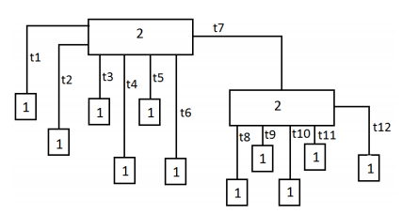

Рис. 2 – Анализируемая сеть Fast Ethernet

Путь максимальной длины для данной сети t6-t7-t8.

**Расчеты:**

PDVc:

(17+40)*1,112+110=173,384 ВТ;

PDVa: 100 ВТ;

PDVк:

2*92=184 ВТ;

PDV:

100+184+173,384=457,384 (<508) ВТ;

**Вывод:** на основании произведенных расчетов можно сказать, что данная сеть является работоспособной по показателю PDV.

**Общий вывод:** в ходе данной работы яизучила алгоритм проверки работоспособности локальной компьютерной сети и научилась проверять работоспособность локальной компьютерной сети заданной конфигурации.